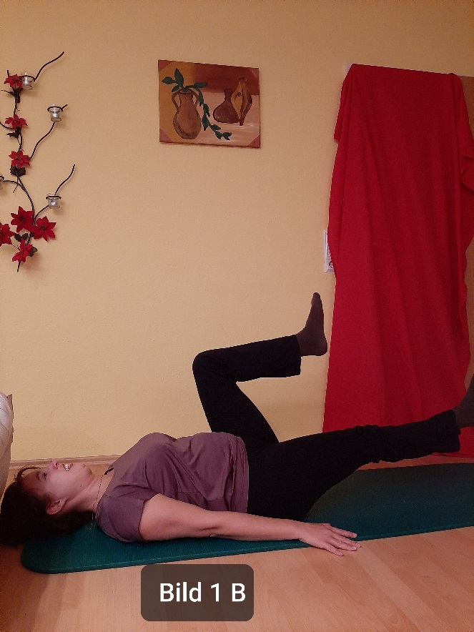
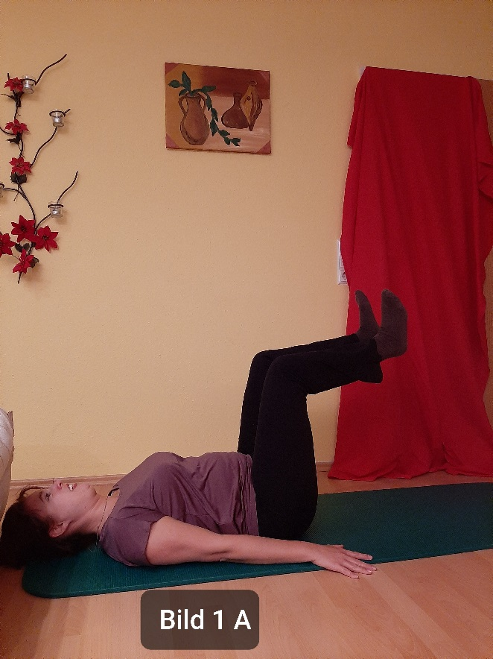
Unterbauch: Rückenlage, Beine in 90 ° Hüft- und Kniebeugung (Bild 1 A), Lendenwirbelsäule auf die Matte drücken. Im Wechsel ein Bein nach vorne strecken, kurz halten, dabei das Bein nicht ablegen und nicht ins Hohlkreuz fallen! ( Bild 1 B), dann Wechsel, 10 - 20 x

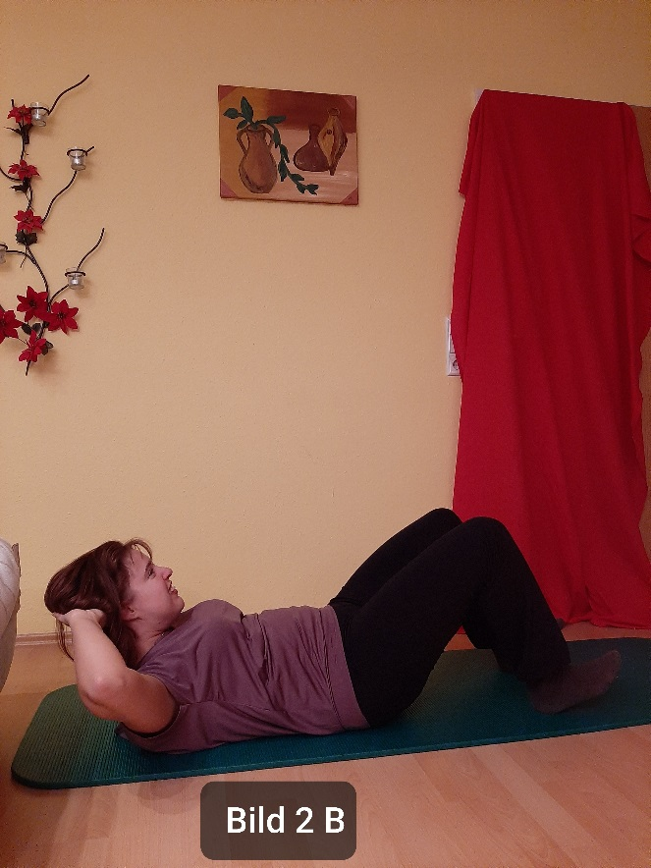
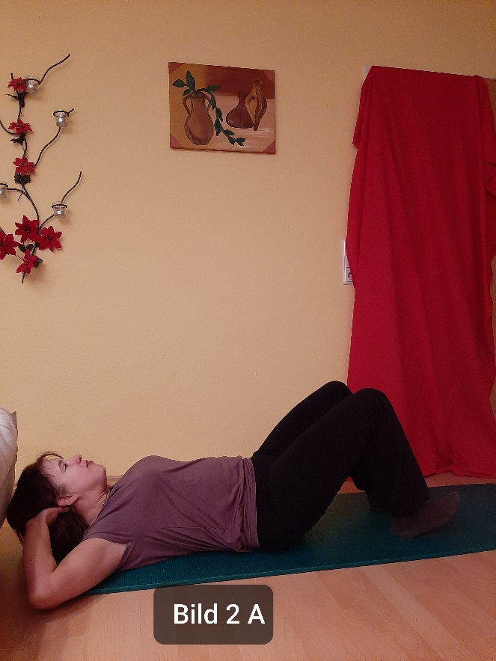
Oberbauch: Beine auf die Fersen stützen, Lendenwirbelsäule fest auf die Matte drücken, Fingerspitzen am Hinterkopf anlegen, Ellenbogen zeigen nach außen (Bild 2 A), ausatmend den Oberkörper so weit wie möglich langsam und ohne Schwung anheben, einatmen wieder sinken lassen, dabei nicht ganz ablegen, sondern 10- 25 x wiederholen. (Bild 2 B).
Seitliche Bauchmuskeln: Seitenlage, Eine Hand unter den Kopf legen, Körper liegt ganz gestreckt auf der Seite, Hüfte nach vorne schieben (Bild 3 A), beide Beine geschlossen ohne Schwung langsam heben und senken, (Bild 3 B), 2 x 20, dann Seitenwechsel.
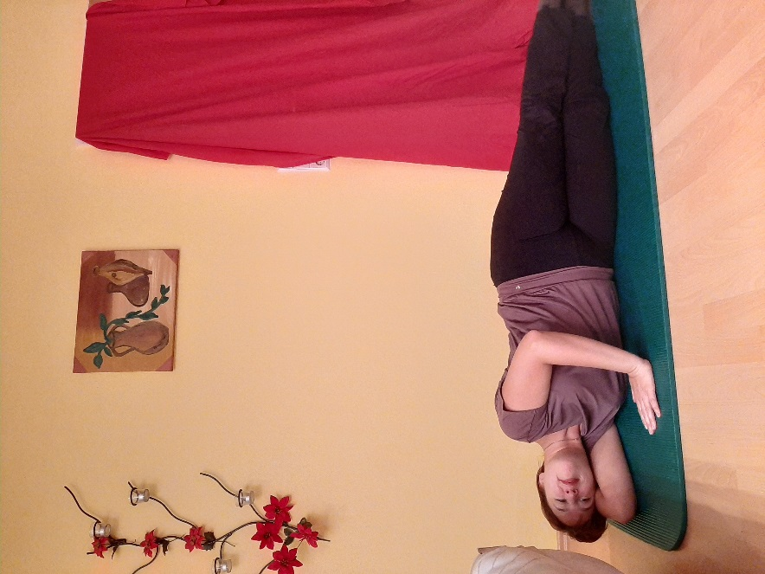
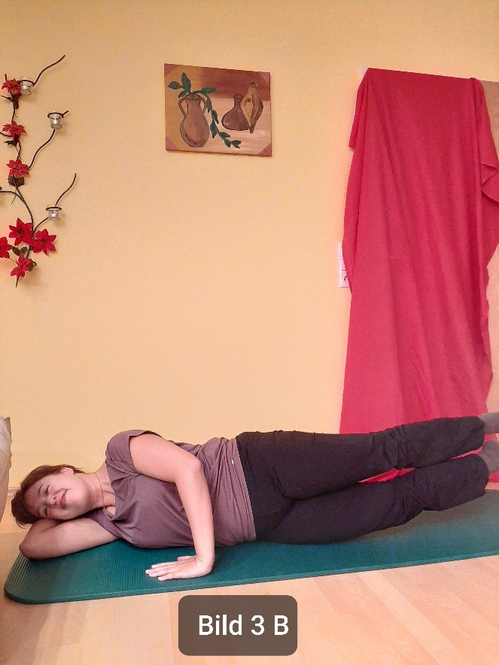
Bild 3 A
Bauchlage über einen Stuhl: Füße berühren den Boden, Brustkorb im Überhang ( Bild 4 A), Fingerspitzen an den Hinterkopf legen, Oberkörper langsam hoch heben, Kinn liegt am Brustkorb ( Bild 4 B), 10- 20 x, Durchgang 1x wiederholen.

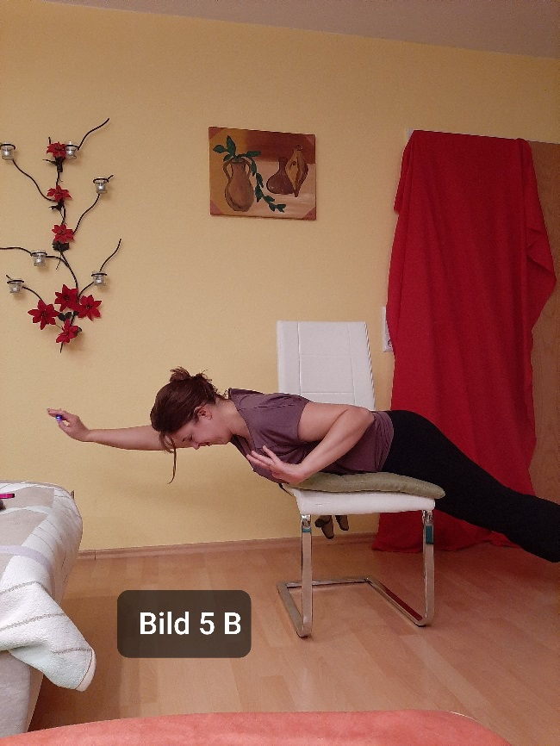
Gleiche Grundposition wie Bild 4 A, Arme in 90° Grad angehoben, (Bild 5 A), abwechselnd einen Arm vorstrecken, den anderen mit dem Ellenbogen an den Brustkorb ran ziehen, (Bild 5 B), Kinn liegt am Brustkorb.

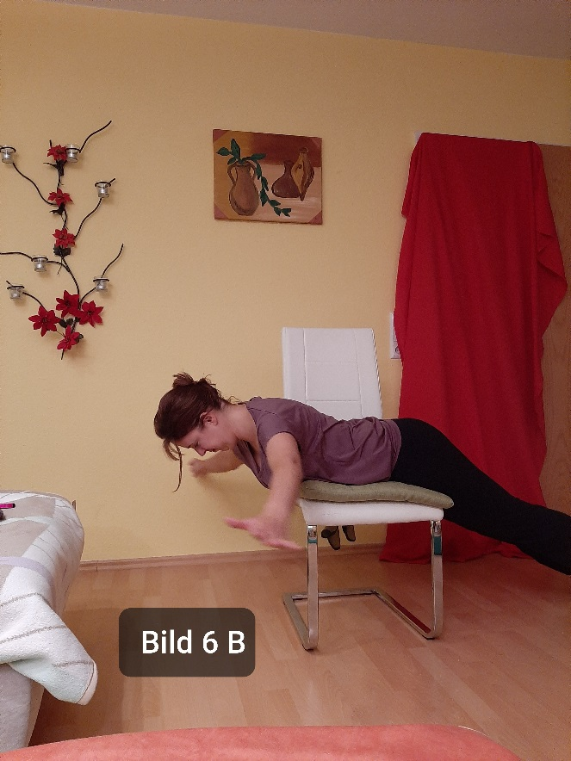
Gleiche Grundposition wie 4 A, Arme neben den Hüften ( Bild 6 A), beide Arme über außen in einem Halbkreis Richtung Kopf führen ( Bild 6 B 1 Bild 6B2, Bild 6B3)

Entlastung zwischen den Übungen und am Schluss: über den Stuhl hängen lassen und Rücken runden (Bild 7 A).

